
2024年 5月31日
株式会社ホビージャパン
雑誌
Love Voice mag. vol.1
2024年5月31日(金)発売
株式会社ホビージャパン（本社：東京都渋谷区、代表取締役社長：松下大介）は、声優誌「Love Voice mag. (ラブボイスマガジン)vol.1 」を2024年5月31日(金)より全国書店にて発売いたします。



ホビージャパンが新声優誌を創刊！
▲Closing cover
▲Opening cover

今、旬の声優をフィーチャーするハイクオリティビジュアルマガジン「Love Voice mag. (ラブボイスマガジン)vol.1」が5月31日(金)に発売！
写真のクオリティに特化したプライベート風ロンググラビアで構成。
出演者の魅力を頂点まで引き上げる撮影コンセプトで、読者の多幸感を極限まで満たす新次元の声優誌です。

【本誌内容】
・Opening cover＆special graph
ペイトン尚未（40P）
・Closing cover＆special graph
前田佳織里（21P）
・Special graph
大西亜玖璃
相良茉優

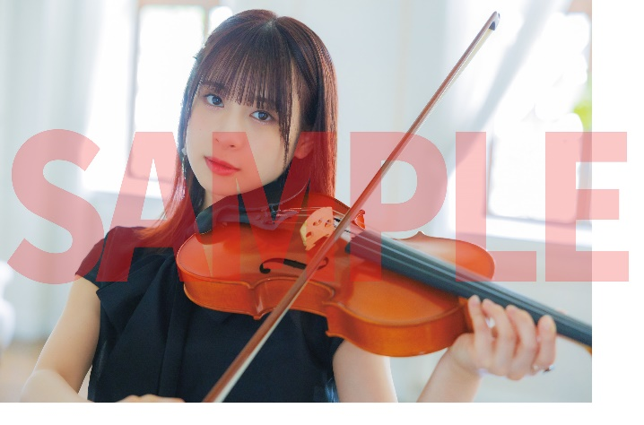

「Love Voice mag. vol.1」購入特典ブロマイド
「Love Voice mag. vol.1」の発売を記念して、店舗購入特典キャンペーンを実施中！
対象店舗で「Love Voice mag. vol.1」を1冊購入するごとに店舗特典ブロマイド1枚をプレゼント！
※1冊お買い上げごとに1枚差し上げます
※各店舗ともなくなり次第終了となります

【店舗購入特典】
●ゲーマーズ ペイトン尚未 ランダムブロマイド（全5種）


●アニメイト ペイトン尚未 ランダムブロマイド（全5種）


●ペイトン尚未 店舗別特製ブロマイド（各1種）

ポストホビー
メロンブックス
HMV
セブンネット
書泉

【商品情報】
Love Voice mag. (ラブボイスマガジン)vol.1
●発売日：2024年5月31日(金)発売
●定価：2,200円（本体2,000円＋税10％）
●雑誌コード：68159-86
●ISBNコード：978-4-7986-3526-2
●JANコード：9784798635262
●判型：A4変型
●発売元：ホビージャパン

【プレスリリースに関するお問い合わせは下記まで】
株式会社ホビージャパン 広報宣伝課 並木・岡本
〒151-0053 東京都渋谷区代々木 2-15-8 E-mail：pr@hobbyjapan.co.jp
TEL：03-5304-9115 URL：https://hobbyjapan.co.jp/

